SZÉCHENYI ISTVÁN EGYETEM

Mesterséges intelligencia fejlesztése genetikus algoritmussal a Pong játék példáján
Egyéni dolgozat

Tárgy: Mesterséges intelligencia

Oktató: Dr. Tüű-Szabó Boldizsár

Alvincz Gergely
Mérnök informatikus
NZDNAL

2026

Tartalom
BEVEZETÉS 3
1. IRODALOM FELDOLGOZÁSA 3
1.1 Bekezdes 4
1.2 Al Bekezdes 4
1.2.1. Al Al Bekezdes 4
2. Projekt megvalositasa 4
2.1 Bekezdes 4
2.2 Al Bekezdes 4
2.2.1. Al Al Bekezdes 4
3. Eredmeny/Osszegzes 4
IRODALOMJEGYZÉK 5

BEVEZETÉS
A feladat során a célom egy populációnyi mesterséges intelligencia modell generációkon átívelő tanítása volt a Pong játékra, evolúciós algoritmusok segítségével. Meg akartam ismerni, hogyan alkalmazható a gyakorlatban az evolúciós stratégia a megerősítéses tanulás kiváltására egy viszonylag egyszerűbb feladat esetén, és miként optimalizálhatók az ágensek a természetes szelekció elveit követve. A projektet Python nyelven valósítottam meg, kihasználva a rendelkezésre álló hatékony gépi tanulási eszköztárakat.
A dolgozat célja az evolúciós algoritmusok működésének bemutatása, valamint annak igazolása, hogy ez a megközelítés képes gyors konvergenciát és robusztus játékstílust eredményezni a környezeti kihívásokkal szemben.

IRODALOM FELDOLGOZÁSA
A mesterséges intelligencia területén manapság az látszik, hogy az evolúciós algoritmusok kezdenek nagyobb teret nyerni a megerősítéses tanulással szemben. Az evolúciós algoritmus a biológiát utánzó technológia, amely szelektál, populációkat hoz létre, és keresi a legoptimálisabb egyedet. Generációról generációra haladva kutatja a probléma megoldásához szükséges legjobb megközelítést. [1]
Ahogy az egyes ábrán is látható a két technológia összehasonlításakor, az evolúciós megközelítésnek sokkal meredekebb a kezdeti tanulási görbéje, és bár nem ég és föld a különbség, de valamivel minőségibb eredményt produkál. Emellett ez a módszer robusztusabb rendszert is ad, mivel hatékonyabban kezeli és szűri ki a zajt. A mérések pedig azt mutatják, hogy az erőforrás-igénye is kedvezőbb, így gazdaságosabb a futtatása. [4]
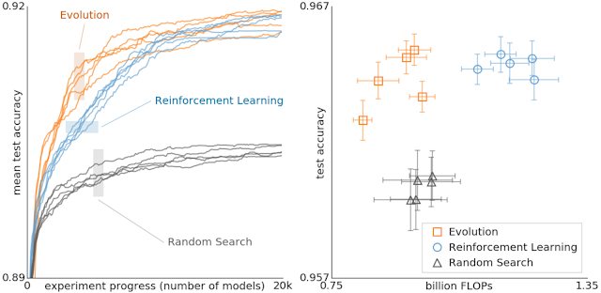
ábra 1: Evolucios algoritmus es megerositeses tanulas osszehasonlitsa, Forras: [4]

1.1 Bekezdes
-

1.2 Al Bekezdes
-

1.2.1. Al Al Bekezdes
-

Projekt megvalositasa

2.1 Bekezdes
-

2.2 Al Bekezdes
-

2.2.1. Al Al Bekezdes

3. Eredmeny/Osszegzes

IRODALOMJEGYZÉK
[1] Brocke, J. vom, & Mendling, J. (Szerk.). (2018). Business Process Management Cases: Digital Innovation and Business Transformation in Practice, doi: 10.1007/978-3-319-93025-1
[2] K. O., & Miikkulainen, R. (2002). Evolving Neural Networks through Augmenting Topologies, doi: 10.1162/106365602320169811
[3] Salimans, T., et al. (2017). Evolution Strategies as a Scalable Alternative to Reinforcement Learning, doi: 10.48550/arXiv.1703.03864
[4] Liang, C. et al. (2019) Using Evolutionary AutoML to Discover Neural Network Architectures, Google Research Blog, március 20. Elérhető: https://research.google/blog/using-evolutionary-automl-to-discover-neural-network-architectures/ (Hozzáférés: 2026. március 24).

